2

7/09/2022

Bionexo

RESULTADO – TOMADA DE PREÇO N° 2022139TP30208HMNSL

O Instituto de Gestão e Humanização – IGH, entidade de direito privado e

sem fins lucrativos, classificado como Organização Social,

vem tornar público o resultado da Tomada de Preços, com a finalidade de

adquirir bens, insumos e serviços para o HEMNSL - Hospital Est.

Maternidade Nossa Senhora de Lourdes, com endereço à Rua 230, Qd. 709,

S/N, Setor Nova Vila, Goiânia/GO, CEP: 74.640-210

Bionexo do Brasil Ltda

Relatório emitido em 27/09/2022 07:33

**Comprador**

IGH - Maternidade Nossa Senhora De Lourdes (11.858.570/0005-67)

RUA 230, QUADRA 709 LOTE 11 - SETOR NOVA VILA - GOIÂNIA, GO CEP: 74640-210

**Relação de Itens (Confirmação)**

Pedido de Cotação : 242347453

COTAÇÃO Nº 30208 - MATERIAL DE ESCRITORIO - HEMNSL SETEMBRO/2022

Frete Próprio

Observações: \*PAGAMENTO: Somente a prazo e por meio de depósito em conta PJ do fornecedor. \*FRETE: Só serão

aceitas propostas com frete CIF e para entrega no endereço: RUA 230 QUADRA 709 LOTE 11 - Setor Nova Vila,

Goiânia/GO CEP: 74640-210, dia e horário especificado. \*CERTIDÕES: As Certidões Municipal, Estadual de Goiás,

Federal, FGTS e Trabalhista devem estar regulares desde a data da emissão da proposta até a data do pagamento.

\*

REGULAMENTO: O processo de compras obedecerá ao Regulamento de Compras do IGH, prevalecendo este em relação

a estes termos em caso de divergência.

Tipo de Cotação: Cotação Normal

Fornecedor : Todos os Fornecedores

Data de Confirmação : Todas

**Faturamento**

**Mínimo**

**Validade da**

**Proposta**

**Condições de**

**Pagamento**

**Fornecedor**

**Prazo de Entrega**

**Frete Observações**

**Cirurgica Goiania Eireli**

GOIÂNIA - GO

Marcelo Simoes Gusmao - (62)

3 dias após

confirmação

1

2

3

R$ 500,0000

23/09/2022

30/09/2022

23/09/2022

30 ddl

30 ddl

30 ddl

CIF

CIF

CIF

null

null

null

9

9161-4121

diretor@cirurgicagoiania.com.br

**[Mais informações](javascript: f_mais_info(237831))**

**Mixpel Distribuidora Eireli - Me**

SÃO BERNARDO DO CAMPO - SP

Vanderli Urtado. - (11) 2534-9002

mixpeldistribuidora@gmail.com

**[Mais informações](javascript: f_mais_info(211164))**

7

dias após

R$ 350,0000

R$ 100,0000

confirmação

**Moderna Papelaria Eirele**

GOIÂNIA - GO

Gisele Pessoa Cruz - (62) 9916-

2 dias após

confirmação

6

9249

papelaria.moderna@yahoo.com

**[Mais informações](javascript: f_mais_info(349905))**

**Programação**

**de Entrega**

**Preço**

**Unitário**

**Valor**

**Total**

**Produto**

**Código**

**Fabricante**

**Embalagem Fornecedor Comentário Justificativa**

**Quantidade**

**Usuário**

Danielly

Evelyn

Pereira Da

Cruz

PILHA ALCALINA

PALITO AAA 1.5 V -

UNIDADE

Cirurgica

Goiania

Eireli

R$

,7500

R$

175,0000

1

6

582

-

PILHA ALCALINA AAA C/ 4 - elgin

pct

null

null

-

-

100 Unidade

1

2

6/09/2022

16:11

Danielly

Evelyn

Pereira Da

Cruz

PILHA ALCALINA

7 PEQUENA AA 1.5 V - 2259

UNIDADE

Cirurgica

Goiania

Eireli

PILHA ALCALINA PEQUENA AA -

ELGIN - ELGIN

R$

1,7500

R$

175,0000

1

-

-

UND

100 Unidade

2

6/09/2022

16:11

PORTA FOLHA

FORMATO A4 EM

ACRILICO CRISTAL

Danielly

Evelyn

Pereira Da

Cruz

DISPLAY A4 -

DELLO/POLIBRAS/WALLEU/NOVACRIL

-

Cirurgica

Goiania

Eireli

2

MM ->

R$

12,0000

R$

2

1

36750

UND

null

-

100 Unidade

RECORTADO POR

ROUTER LASER; -

FIXAÇÃO POR FITA

DUPLA FACE.

1.200,0000

DELLO/POLIBRAS/WALLEU/NOVACRIL

2

6/09/2022

16:11

**Total**

**Parcial:**

R$

3

00.0

1.550,0000

Total de Itens da Cotação: 22

Total de Itens Impressos: 3

**Programação**

**de Entrega**

**Preço**

**Unitário**

**Valor**

**Total**

**Produto**

**Código**

**Fabricante**

**Embalagem Fornecedor Comentário Justificativa**

**Quantidade**

**Usuário**

https://bionexo.bionexo.com/jsp/RelatPDC/relat\_adjudica.jsp

1/4

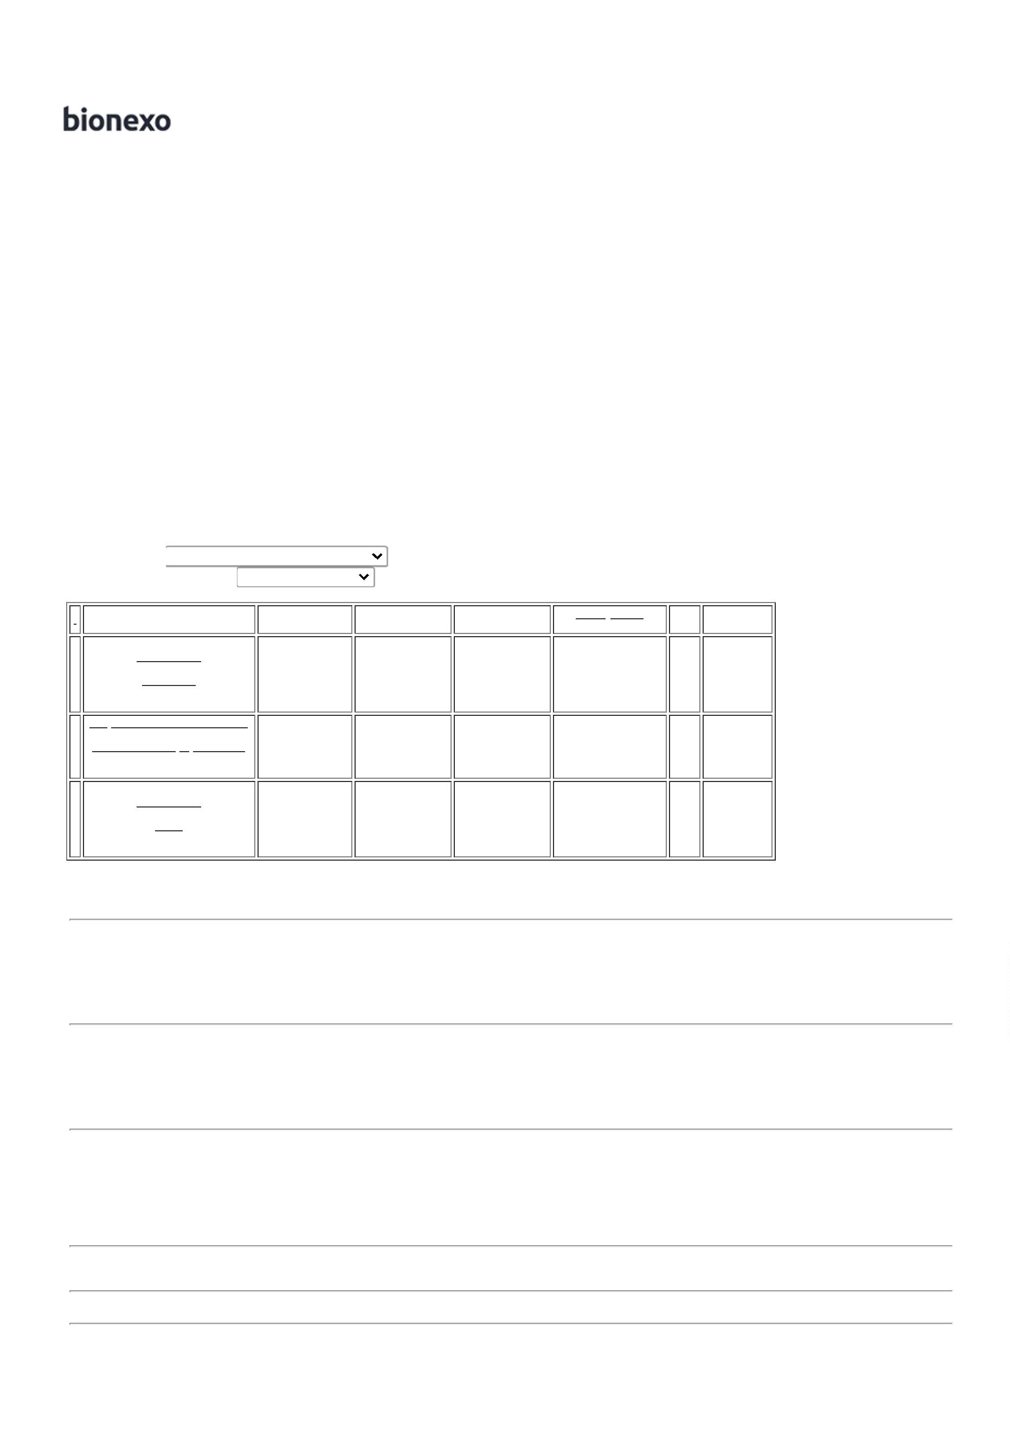

2

7/09/2022

Bionexo

FITA ADESIVA

EMPACOTADORA

TRANSP.

Danielly

Evelyn

MONOFACE 45X45

(EMBALADORA) -

ROLO COM

Mixpel

Distribuidora

Eireli - Me

Pereira Da

Cruz

FITA ADESIVA 45X45 TRANSPARENTE

KOROTECH - KOROTECH

R$

3,6500

R$

73,0000

6

1725

-

1

null

-

20 Rolo

-

DIMENSOES DE

26/09/2022

16:11

45MM X 45 M -

ROLO

Danielly

Evelyn

Pereira Da

Cruz

GRAMPO 26/6 PARA

GRAMPEADOR CX

Mixpel

Distribuidora

Eireli - Me

5

000 UNIDADES ->

EM MATERIAL

GRAMPO 26/6. GALVONIZADO -

DUBLIN - DUBLIN

R$

4,4500

R$

22,2500

8

192

-

CAIXA

null

-

5 Caixa

METAL NA COR

PRATA - CAIXA

2

6/09/2022

16:11

LIVRO PROTOCOLO

DE

CORRESPONDÊNCIA

C/ 100 FLS ->

COSTURADAS E

PAGINADAS, EM

PAPEL SULFITE,

GRAMATURA

6

5G/M2,

DIMENSÕES 210MM

X 140MM; CAPA EM

PAPELÃO

REVESTIDO C/PAPEL

OFF-SET

Danielly

Evelyn

PLASTIFICADA.

FOLHAS DIVIDIDAS

EM 5 CAMPOS P/

ENCAMINHAMENTO

DE

Mixpel

Distribuidora

Eireli - Me

Pereira Da

Cruz

LIVRO PROTOCOLO 1/4 100 FLS -

PAGINA BRASIL

R$

7,1900

R$

71,9000

9

194

-

1

null

-

10 Unidade

26/09/2022

16:11

CORRESPONDÊNCIA

CONTENDO;

DESTINATÁRIO,

ENDEREÇO,

NUMERO, DATA DO

RECEBIMENTO,

CAMPO P/

ASSINATURA OU

CARIMBO E CAMPO

PARA DESCRIÇÃO

CONTENDO NO

MÍNIMO 5 LINHAS.

Danielly

Evelyn

MARCADOR P/

QUADRO BRANCO

COR AZUL -

Mixpel

Distribuidora

Eireli - Me

Pereira Da

5 Unidade R$ 9,2500 Cruz

MARCADOR QUADRO BRANCO AZ -

GATTE - GATTE

R$

1,8500

1

0

11

12

13

14

2129

6221

6222

37385

1962

-

-

-

-

-

1

1

1

1

1

null

null

null

null

null

-

-

-

-

-

UNIDADE

2

6/09/2022

16:11

Danielly

Evelyn

MARCADOR P/

QUADRO BRANCO

COR VERDE -

UNIDADE

Mixpel

Distribuidora

Eireli - Me

Pereira Da

5 Unidade R$ 9,2500 Cruz

MARCADOR QUADRO BRANCO VD -

GATTE - GATTE

R$

1,8500

2

6/09/2022

16:11

Danielly

Evelyn

MARCADOR P/

QUADRO BRANCO

COR VERMELHO -

UNIDADE

Mixpel

Distribuidora

Eireli - Me

Pereira Da

5 Unidade R$ 9,2500 Cruz

MARCADOR QUADRO BRANCO VM -

GATTE - GATTE

R$

1,8500

2

6/09/2022

16:11

Danielly

Evelyn

Pereira Da

Cruz

PASTA C/ABA

C/ELASTICO

TRANSPARENTE -

UNIDADE

Mixpel

Distribuidora

Eireli - Me

R$

1,8700

R$

187,0000

PASTA C/ABA ELASTICO CRISTAL - 1

100 Unidade

2

6/09/2022

16:11

Danielly

Evelyn

Pereira Da

Cruz

PASTA L PLASTICO

TRANSPARENTE ->

DIMENÇÕES 230 X

Mixpel

Distribuidora

Eireli - Me

R$

0,6900

R$

34,5000

PASTA L OFICIO CRISTAL - 1 - ACP

50 Unidade

3

30MM, EM

PLASTICO FOSCO -

UNIDADE

2

6/09/2022

16:11

Danielly

Evelyn

Pereira Da

Cruz

Mixpel

Distribuidora

Eireli - Me

PINCEL ATOMICO

AZUL - UNIDADE

PINCEL ATOMICO

AZUL/PRERTO/VERMECHO - BRW

R$

1,4500

1

8

9

184

186

-

-

1

1

null

null

-

-

5 Unidade R$ 7,2500

5 Unidade R$ 7,2500

2

6/09/2022

16:11

1

PINCEL ATOMICO

PRETO - UNIDADE

PINCEL ATOMICO

AZUL/PRERTO/VERMECHO - BRW

Mixpel

Distribuidora

Eireli - Me

R$

1,4500

Danielly

Evelyn

Pereira Da

Cruz

https://bionexo.bionexo.com/jsp/RelatPDC/relat\_adjudica.jsp

2/4



2

7/09/2022

Bionexo

2

6/09/2022

16:11

Danielly

Evelyn

PINCEL ATOMICO

VERMELHA -

UNIDADE

Mixpel

Distribuidora

Eireli - Me

Pereira Da

5 Unidade R$ 7,2500 Cruz

PINCEL ATOMICO

AZUL/PRERTO/VERMECHO - BRW

R$

1,4500

20

189

-

1

null

-

2

6/09/2022

16:11

**Total**

**Parcial:**

R$

438,1500

2

15.0

Total de Itens da Cotação: 22

Total de Itens Impressos: 11

**Programação**

**de Entrega**

**Preço**

**Unitário**

**Valor**

**Total**

**Produto**

**Código**

**Fabricante**

**Embalagem Fornecedor Comentário Justificativa**

**Quantidade**

**Usuário**

Danielly

Evelyn

Pereira Da

Cruz

ARQUIVO MORTO

OFICIO TIPO

POLIONDA

Moderna

Papelaria

Eirele

ARQUIVO MORTO POLIONDAS -

polibras

R$

6,5400

R$

130,8000

1

39818

-

und

null

-

20 Unidade

AMARELO -

UNIDADE

26/09/2022

1

6:11

BOBINA DE PAPEL

P/ REGISTRADOR

DE PONTO REP ->

TERMICO MODELO

REFERENCIA

PRINTPONIT II E

CONTROL ID IDX

COM

Danielly

Evelyn

Pereira Da

Cruz

Moderna

Papelaria

Eirele

BOBINA DE PAPEL AMARELA PARA

RELOGIO DE PONTO - thega

R$

23,8000

R$

95,2000

2

18953

-

und

null

-

4 Unidade

APROXIMADAMENTE

26/09/2022

16:11

7.500 TICKETS COR

AMARELO OU AZUL

DIMENSOES 360 X

57 MM - UNIDADE

Danielly

Evelyn

Pereira Da

Cruz

CANETA

ESFEROGRAFICA

AZUL - UNIDADE

Moderna

Papelaria

Eirele

CANETA ESFEROGRAFICA AZUL -

compactor

R$

0,4800

R$

24,0000

3

4

5

7

16615

30858

465

-

-

-

-

UNIDADE

UNIDADE

UNIDADE

UNIDADE

null

null

null

null

-

-

-

-

50 Unidade

2

6/09/2022

16:11

Danielly

Evelyn

Pereira Da

Cruz

CANETA

ESFEROGRAFICA

PRETA - UNIDADE

Moderna

Papelaria

Eirele

CANETA ESFEROGRAFICA PRETA -

compactor

R$

0,4800

20 Unidade R$ 9,6000

2

6/09/2022

16:11

Danielly

Evelyn

Pereira Da

Cruz

CANETA

ESFEROGRAFICA

VERMELHA -

UNIDADE

Moderna

Papelaria

Eirele

CANETA ESFEROGRAFICA VERMELHA

- compactor

R$

0,4800

20 Unidade R$ 9,6000

2

6/09/2022

16:11

Danielly

Evelyn

Pereira Da

Cruz

FITA DUPLA FACE

TRANSPARENTE

4MMX2M IN -

ROLO

Moderna

Papelaria

Eirele

FITA DUPLA FACE TRANSPARENTE

24MMX1.5M - ROLO - vonder

R$

6,9000

R$

69,0000

40181

10 Rolo

100 Unidade

2 Unidade

2

2

6/09/2022

16:11

PASTA PLASTICA

TRANSP. CANELADA

C/ GRAMPO TRILHO

> TIPO OFICIO;

COM GRAMPO

TRILHO

Danielly

Evelyn

Pereira Da

Cruz

Moderna

Papelaria

Eirele

-

PASTA TRANSPARENTE COM GRAMPO

- acp

R$

2,2400

R$

224,0000

15

211

-

und

null

-

2

6/09/2022

16:11

ENCADERNADOR,

COR FUME

Danielly

Evelyn

Pereira Da

Cruz

RELOGIO DE

PAREDE 30CM

BRANCO - UNIDADE

Moderna

Papelaria

Eirele

RELOGIO DE PAREDE 30CM BRANCO

R$

24,9900

R$

49,9800

22

19794

-

und

null

-

-

everk

2

6/09/2022

16:11

**Total**

**Parcial:**

R$

612,1800

2

7

26.0

41.0

Total de Itens da Cotação: 22

Total de Itens Impressos: 8

**Total**

**Geral:**

R$

2.600,3300

https://bionexo.bionexo.com/jsp/RelatPDC/relat\_adjudica.jsp

3/4



2

7/09/2022

Bionexo

Clique [aqui](javascript:chama_completo(242347453)) para geração de relatório completo com quebra de página

https://bionexo.bionexo.com/jsp/RelatPDC/relat\_adjudica.jsp

4/4

